### 一、案例分析

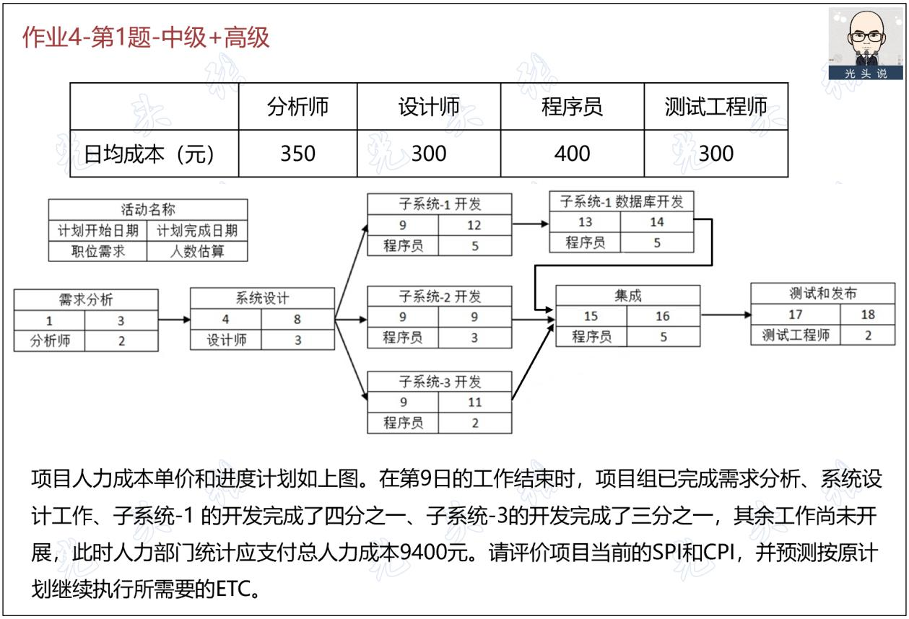

由题意得：

AC = 9400元

EV = 350*3*2 + 300*5*3 + 400*4*5*1/4 + 400 * 3*2*1/3 = 9400 元

PV = 350*3*2 + 300*5*3 + 400*1*5 + 400*1*3 + 400*1*2 = 10600 元

SPI = EV/PV = 9400/10600 = 0.88

CPI = EV/AC = 9400/9400 = 1

ETC = BAC - EV = 27400 - 9400= 18000 元

### 二、论文

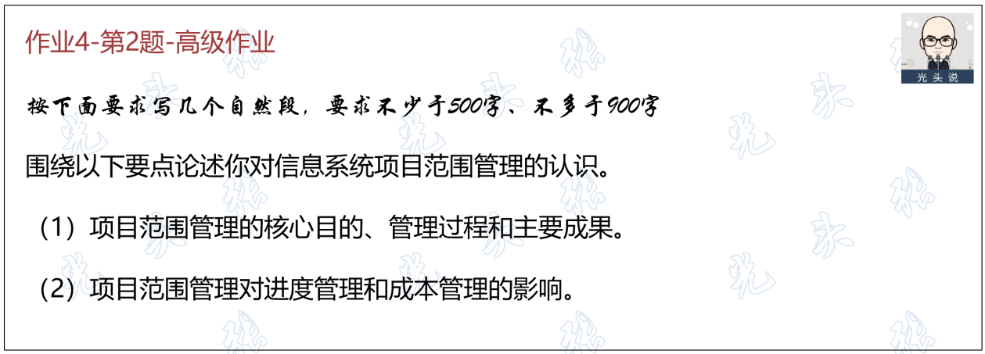

**对信息系统项目范围管理的认识**

系统的学习项目管理之后认识到，项目范围管理核心目的确保项目做且只做所需的全部工作，以成功完成项目的各个过程。项目范围管理主要在于定义和控制哪些工作应该包括在项目内，哪些不应该包括在项目内。项目范围管理知识领域包括：规划范围管理、收集需求、制定范围、创建WBS、确认范围、控制范围。项目范围、进度和成本间相互影响，范围的大小能够影进度的时间和成本资源，范围越大需要的时间和成本也就越多，因此进度和成本的管理需要依赖范围。

1. 规划范围管理是项目或项目管理计划的组成部分，描述如何定义制定、监督、控制和确认项目范围。此过程会产生范围管理计划和需求管理计划。需求管理计划会应用与收集需求的输入。
2. 收集需求是实现目标而定，通过访谈干系人，焦点小组讨论，引导式研讨会，问卷调查等方式收集发现干系人需求，进行记录的过程。需求可分业务需求、干系人需求、解决方案需求、过度需求等。
3. 定义范围是制定项目和产品详细描述的过程。本过程将会明确哪些需求会被记录在项目范围内。此过程通过对产品的分析、引导式研讨会、专家判断等工具技术生成项目范围说明书。项目范围说明书是对项目范围，主要可交付成果、假设条件和制约因素的描述。
4. 创建WBS主要作用是对所有可交付成果提供一个可视化的视图，创建WBS产生项目范围基准，基准会对进度和成本的制定估算范围依据。
5. 确认范围是客户对可交付成果进行确认获得验收的可交付成果。
6. 控制范围在整个项目期间保持对范围基准的维护，此过程可能会提出变更请求。

